Comunicación abierta para la Industria 4.0
Funciones adicionales de OPC UA en Automation Studio.
B&R sigue avanzando en la integración de OPC UA en el software de desarrollo Automation Studio. Con POWERLINK, openSAFETY y OPC UA, B&R ofrece a sus clientes las herramientas perfectas para satisfacer las altas exigencias de la Industria 4.0.
Automation Studio ofrece soporte para los clientes y servidores OPC UA directamente en el controlador, lo cual permite una comunicación vertical con sistemas SCADA, MES y ERP, así como una comunicación de PLC a PLC independiente del proveedor. Con los nuevos bloques de funciones del cliente OPC compatibles con PLCopen, esta comunicación se puede implementar fácilmente en el software de la aplicación, independientemente del hardware que se utilice. Con el soporte de las suscripciones OPC UA, es posible transferir mayor cantidad de datos en un tiempo inferior.
Desarrollo totalmente eficiente
OPC UA se ha normalizado en cumplimiento de la normativa IEC 62541 y ofrece funciones fáciles de utilizar para el intercambio de datos con independencia del proveedor. Esto aporta facilidad a los desarrolladores de software a la hora de diseñar sistemas complejos con altas demandas de comunicación de datos. El resultado: la implementación de soluciones de automatización flexibles y modulares con total facilidad.

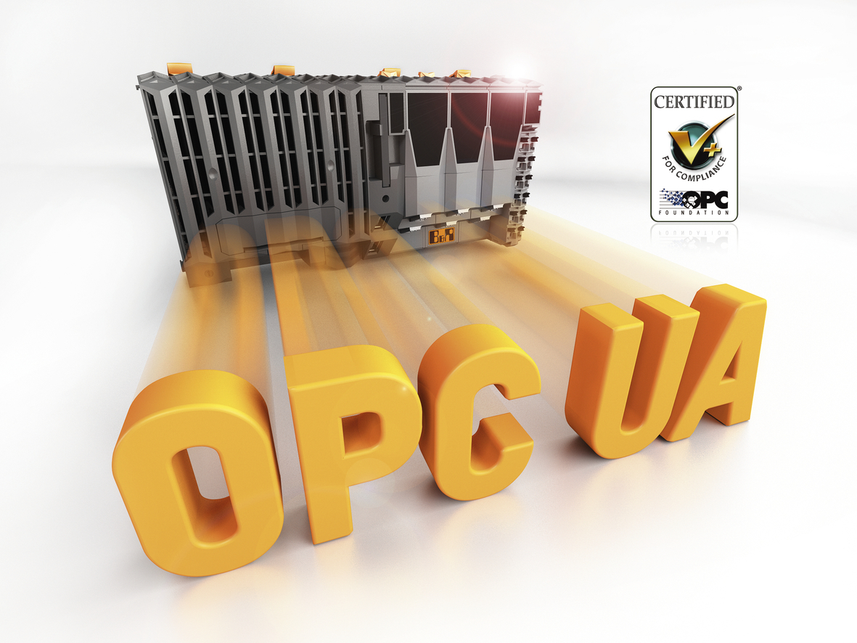
Los controladores de B&R se pueden implementar como servidores OPC UA y como clientes OPC UA.

Acerca de B&R
B&R es una innovadora empresa de automatización con sede en Austria y oficinas en todo el mundo. Como líder mundial en automatización industrial, B&R combina tecnología punta con ingeniería avanzada para ofrecer a los clientes, en prácticamente todas las industrias, soluciones completas para automatización de máquinas y fábricas, control de movimiento, HMI y tecnología de seguridad integrada. Con estándares industriales de comunicación de bus de campo como POWERLINK y openSAFETY, además del potente entorno de desarrollo de software Automation Studio, B&R está constantemente redefiniendo el futuro de la automatización. El espíritu innovador que mantiene a B&R al frente de la automatización industrial está impulsado por el compromiso de simplificar los procesos y superar las expectativas del cliente.
Para más información, visite www.br-automation.com.
Si publica esta nota de prensa, por favor envíe una copia a:
Bernecker & Rainer Automatización industrial S.L.U.
Vallsolana Garden Business Park
Camí de Can Camps, 17-19
08174 Sant Cugat del Vallés
Barcelona
o al e-mail: office.es@br-automation.com

